Excel中如何制作下拉列表及联动下拉列表

* 标签：[excel](http://jingyan.baidu.com/tag?tagName=excel)

[分步阅读](http://jingyan.baidu.com/album/414eccf61887cf6b421f0a74.html)

Excel中下拉列表的应用很多，也很方便数据输入，尤其是联动下拉列表。

[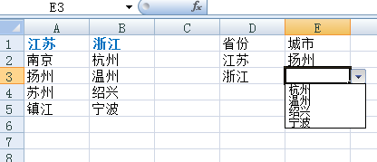](http://jingyan.baidu.com/album/414eccf61887cf6b421f0a74.html?picindex=1)

工具/原料

* Excel2007，WPS，永中office等

方法/步骤

1. 1

这个表中，左边为省份和对应的城市列表，右边是联动下拉列表。就是省份选择为江苏、浙江的时候，城市只能选择对应省份的。

[](http://jingyan.baidu.com/album/414eccf61887cf6b421f0a74.html?picindex=2)

1. 2

首先将江苏省城市的区域单元定义为“江苏”

第一步，选择江苏列的所有内容

[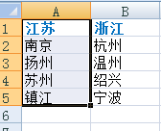](http://jingyan.baidu.com/album/414eccf61887cf6b421f0a74.html?picindex=3)

1. 3

点击  公式——定义的名称——根据所选内容创建

[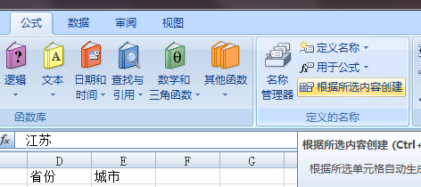](http://jingyan.baidu.com/album/414eccf61887cf6b421f0a74.html?picindex=4)

1. 4

弹出的对话框中，默认选择首行，确定

[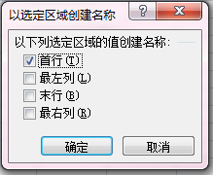](http://jingyan.baidu.com/album/414eccf61887cf6b421f0a74.html?picindex=5)

1. 5

这时再选择 南京到镇江区域时，顶上就有了江苏这个名称

[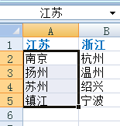](http://jingyan.baidu.com/album/414eccf61887cf6b421f0a74.html?picindex=6)

1. 6

同样方法定义好浙江的城市

[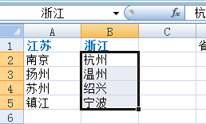](http://jingyan.baidu.com/album/414eccf61887cf6b421f0a74.html?picindex=7)

1. 7

现在用数据有效性建立省份下面单元格的下拉列表

点击 数据——数据工具——数据有效性

[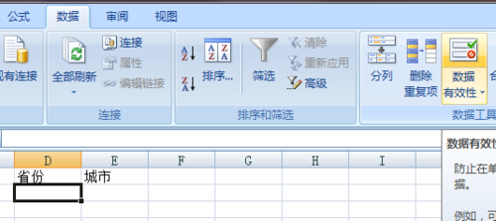](http://jingyan.baidu.com/album/414eccf61887cf6b421f0a74.html?picindex=8)

1. 8

弹出框中，设置下面的允许选择“序列”

[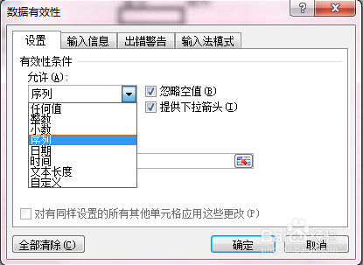](http://jingyan.baidu.com/album/414eccf61887cf6b421f0a74.html?picindex=9)

1. 9

来源选择A1：B1，就是江苏和浙江两个格子。确定

[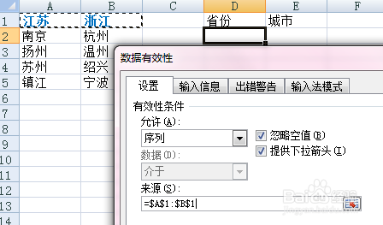](http://jingyan.baidu.com/album/414eccf61887cf6b421f0a74.html?picindex=10)

1. 10

效果是这样的

[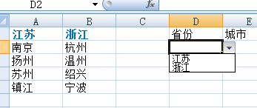](http://jingyan.baidu.com/album/414eccf61887cf6b421f0a74.html?picindex=11)

1. 11

关键性的来了。

城市下面的单元格同样选择数据有效性，允许下面同样选择序列。

关键是这个“来源”怎么办？

[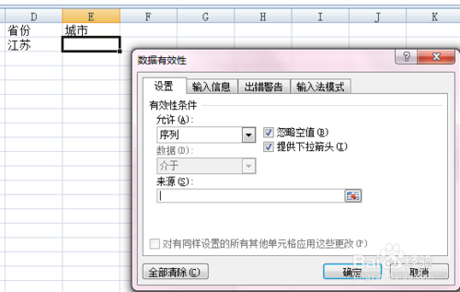](http://jingyan.baidu.com/album/414eccf61887cf6b421f0a74.html?picindex=12)

1. 12

来源中输入

=indirect（D2），注意，D2不要加$号，不需要绝对引用。

indirect函数的作用是通过D2单元格的值，找到相应的区域。

比如“江苏”，它就会找到定义为“江苏”的单元格区域。前面为什么要定义区域的名称，道理就在这里。

点击确定

[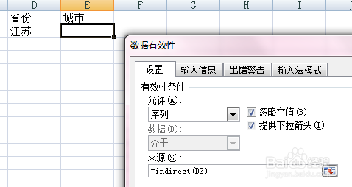](http://jingyan.baidu.com/album/414eccf61887cf6b421f0a74.html?picindex=13)

1. 13

效果就是这样的。

[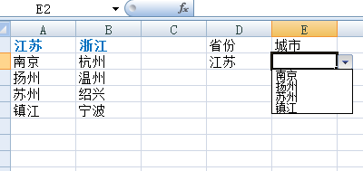](http://jingyan.baidu.com/album/414eccf61887cf6b421f0a74.html?picindex=14)

1. 14

将做好的单元格复制粘贴到下面的其他单元格，同样有效。省份选择浙江，那么城市的下拉列表中对应的就都是浙江的城市了。

就这么简单！

[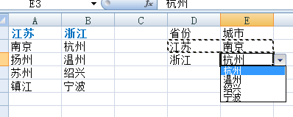](http://jingyan.baidu.com/album/414eccf61887cf6b421f0a74.html?picindex=15)

数据有效性 还可以为单元格的数据输入值做验证，可以验证，数字，日期等等